**Actividad 1 - Identificar el proyecto tecnológico a trabajar**

Problemática del Transporte Público en Terrón Colorado, Cali

Andrés Felipe Coronado –Id: 100171709

Facultad de Ingeniería

Corporación Universitaria Iberoamericana

Ingeniería de Software – Análisis y diseño de Sistemas

Tatiana Cabrera

2025

Contenido

1. Contextualización de la necesidad 3

2. Planteamiento del problema 3

3. Alcance del proyecto 4

4. Objetivos 5

5. Metodología ágil seleccionada 5

6. Justificación 6

7. Mapa de Stakeholders 7

8. Matriz de riesgos 8

9. Repositorio del proyecto 9

10. Levantamiento de información 9

Herramientas: Encuestas 10

Se diseñó una encuesta digital para recopilar datos sobre la experiencia de los usuarios con el transporte público en Terrón Colorado. La encuesta incluyó preguntas cerradas y abiertas para obtener información cuantitativa y cualitativa. 10

Conclusiones del Levantamiento de Información 10

11. Diagrama de flujo de solución seleccionada 12

**Descripción del Diagrama de Flujo** 12

12. Historias de Usuario 13

13. Definición de RQF y RQNF 15

14. Evidencias de Design Thinking 18

# 1. Contextualización de la necesidad

En la ciudad de Cali, particularmente en la ladera oeste del sector Terrón Colorado, se evidencia una problemática creciente relacionada con la ineficiencia del sistema de transporte público. Este inconveniente no solo afecta la movilidad urbana, sino que también repercute en la calidad de vida de los habitantes, generando impactos sociales, económicos y operativos.

Actualmente, los usuarios enfrentan **tiempos de espera prolongados** para acceder a un vehículo que cubra la ruta deseada. Esta situación obliga a las personas a salir con anticipación excesiva de sus hogares, lo que incrementa el estrés y reduce el tiempo disponible para actividades personales y laborales. Además, la **falta de regularidad en la frecuencia de los servicios** genera incertidumbre y dificulta la planificación de desplazamientos.

Otro aspecto crítico es la **sobrecarga de pasajeros en los vehículos**, que exceden su capacidad máxima permitida, comprometiendo la seguridad y comodidad del servicio. Esta práctica, común en horas pico, aumenta el riesgo de accidentes y deteriora la experiencia del usuario.

A lo anterior se suma la **carencia de información clara y accesible sobre tarifas y rutas**, lo que afecta especialmente a visitantes y personas que no están familiarizadas con el sistema. La ausencia de transparencia en los costos puede generar errores en el pago, conflictos entre usuarios y conductores, y una percepción negativa del servicio.

En conjunto, estas deficiencias evidencian la necesidad urgente de **implementar soluciones tecnológicas y organizativas** que permitan optimizar la operación del transporte público, mejorar la experiencia del usuario y garantizar un servicio seguro, eficiente y confiable.

# 2. Planteamiento del problema

Actualmente en todas las ciudades, barrios, localidades, comunas, comunidades y demás conjuntos en donde habitan personas en Cali, ladera oeste de terrón colorado, el transporte público y su ineficiencia se han vuelto un problema social casi que incontrolable, por lo que las personas tienen que recurrir a distintos métodos o situaciones para poder transportarse a sus lugares de empleo, estudio, residencia o destino en general, a su vez también existen otro problemas dentro del problema ya planteado, uno de ellos es el tiempo de espera por un vehículo que cumpla cierta ruta, por lo que una persona que desee tomar un servicio de transporte público, y que desee llegar a tiempo a su destino debe salir de su casa con demasiado tiempo de antelación y esperar demasiado tiempo por la llegada del servicio; la capacidad de los vehículos de servicio público también son un problema que se ha convertido en algo imposible de controlar puesto que tienden a agotar y extra limitar su capacidad máxima indicada. Por lo que un usuario que lleva 20 a 30 minutos esperando por un servicio y en el momento de la llegada del vehículo, ya no tiene capacidad de carga, deberá esperar más tiempo para tomar un nuevo servicio sin saber si podrá o no hacer uso del mismo por la misma razón; también es importante conocer un listado de precios de los servicios de transporte, pues en las ciudades, hay personas de diferentes lugares que no conocen esta información y al no tenerla pueden cometer errores al momento del pago que pueden generar molestias e incomodidades en el servicio.

# 3. Alcance del proyecto

El proyecto tiene como objetivo diseñar e implementar una solución tecnológica que optimice la experiencia del transporte público en la zona de Terrón Colorado, Cali. Esta solución se enfocará en mejorar la disponibilidad de información sobre rutas, tiempos de espera, capacidad de los vehículos y tarifas, contribuyendo a una movilidad más eficiente y segura.

**Restricciones del proyecto:**

* **Presupuesto limitado:** El desarrollo debe ajustarse a recursos económicos reducidos, priorizando herramientas de bajo costo y tecnologías abiertas.
* **Dependencia de infraestructura existente:** La solución debe integrarse con el sistema actual de transporte sin requerir cambios estructurales significativos.
* **Tiempo de ejecución:** El proyecto debe completarse en un plazo máximo de 4 meses, incluyendo diseño, desarrollo, pruebas y despliegue.
* **Conectividad:** La aplicación debe funcionar en entornos con conectividad limitada, considerando la realidad tecnológica de la zona.
* **Capacitación mínima:** El sistema debe ser intuitivo para reducir la necesidad de entrenamiento especializado.

**Criterios de aceptación:**

* **Reducción del tiempo de espera:** El sistema debe permitir a los usuarios conocer el tiempo estimado de llegada de los vehículos, reduciendo la incertidumbre.
* **Información sobre capacidad:** Los usuarios deben poder visualizar si el vehículo tiene espacio disponible antes de abordarlo.
* **Transparencia en tarifas:** La aplicación debe mostrar precios actualizados para evitar errores en el pago.
* **Interfaz amigable:** El diseño debe ser simple, accesible y compatible con dispositivos móviles.
* **Pruebas funcionales exitosas:** El sistema debe superar pruebas de usabilidad, rendimiento y seguridad antes de su implementación.
* **Documentación completa:** Se debe entregar manual de usuario y guía técnica para garantizar la sostenibilidad del proyecto.

# 4. Objetivos

Desarrollar una aplicación móvil que optimice el uso del transporte público en la Ladera Occidental de Terrón Colorado, Cali y proporcione información en tiempo real sobre horarios, rutas, capacidad de los vehículos y costos del servicio para mejorar la eficiencia, accesibilidad y experiencia del usuario.

**Objetivos específicos.**

Ofrecer actualizaciones en tiempo real sobre horarios y rutas de vehículos de transporte público para ayudar a las personas a planificar viajes y evitar esperas.

* Implementar un sistema de monitoreo de capacidad vehicular, que permita a los usuarios conocer el nivel de ocupación antes de que el vehículo llegue a su ubicación, evitando así aglomeraciones y congestiones.
* Crear un módulo de costos de tarifas y servicios de transporte que permita a los usuarios conocer el precio exacto de su viaje y evitar cualquier confusión al momento de realizar el pago.
* Desarrollar alertas y notificaciones automatizadas que notifiquen a los usuarios sobre las llegadas previstas de vehículos en función de su ubicación, mejorando la puntualidad y la planificación de viajes.
* Optimiza la accesibilidad del sistema de transporte para usuarios externos o turistas, proporcionando una interfaz sencilla y clara que facilita el uso del servicio sin requerir conocimientos previos de rutas y tarifas locales.

# 5. Metodología ágil seleccionada

La metodología ágil utilizada, según la imagen del tablero en Trello, corresponde a la visualización del flujo de trabajo mediante columnas que representan diferentes estados de las tareas. En el tablero se observan cinco columnas: Backlog APP Transporte, donde se listan tareas pendientes como el diseño de la base de datos y la integración del GPS; En espera, que agrupa actividades listas para iniciar; En proceso, donde se desarrollan tareas como perfiles de usuario y reservas GPS; En revisión y validación, destinada a pruebas y control de calidad; y Completado, que contiene entregables terminados como la base de datos y el login. Este enfoque permite gestionar el trabajo de forma flexible, priorizar tareas, reducir cuellos de botella y mantener transparencia en el avance del proyecto, favoreciendo la colaboración y la mejora continua.

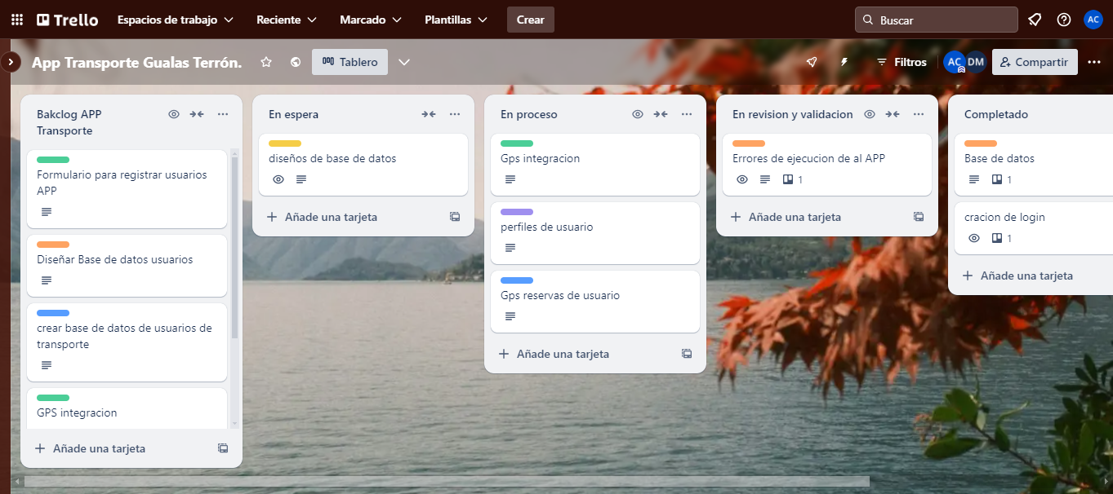

# 6. Justificación

La creación de la aplicación para el transporte público en Terrón Colorado se fundamenta en la necesidad urgente de mejorar la eficiencia y accesibilidad del sistema actual. El proyecto responde a problemas críticos como **tiempos de espera prolongados**, **sobrecupo en los vehículos**, y **falta de información sobre tarifas y rutas**, que afectan la calidad de vida de los usuarios y la operación del servicio.

**Corto plazo:** La solución permitirá **reducir los tiempos de espera** mediante la visualización en tiempo real de la ubicación de los vehículos y su capacidad disponible, optimizando la planificación de desplazamientos.

**Mediano plazo:** Se logrará una **mejora en la capacidad de transporte**, ya que la información sobre ocupación ayudará a distribuir la demanda de manera más equilibrada, evitando sobrecarga y aumentando la seguridad.

**Largo plazo:** El proyecto contribuirá a la **transformación del sistema de transporte público**, integrando tecnologías digitales que faciliten la gestión inteligente del servicio, alineándose con tendencias de movilidad sostenible y ciudades inteligentes.

La aplicación responde directamente a las necesidades de los **usuarios**, quienes demandan información clara y confiable, y a los **stakeholders**, que buscan optimizar recursos y mejorar la percepción del servicio. Además, genera beneficios sociales, operativos y estratégicos que justifican su implementación.

# 7. Mapa de Stakeholders

En el proyecto para mejorar el transporte público en Terrón Colorado se identifican cuatro grupos principales de stakeholders:

* **Usuarios:** Son el público objetivo y quienes utilizan el servicio de transporte diariamente. Tienen **alto interés** porque la solución impacta directamente su calidad de vida, y **alta influencia** en la aceptación y éxito del proyecto, ya que su retroalimentación define las mejoras.
* **Autoridades locales:** Encargadas de regular y supervisar el transporte público. Poseen **alta influencia**, dado que aprueban normativas y facilitan la implementación, y **alto interés**, porque buscan garantizar un servicio eficiente y seguro para la comunidad.
* **Conductores:** Operadores del servicio de transporte. Tienen **interés alto**, ya que la solución afecta su operación diaria, pero su **influencia es media**, porque no toman decisiones estratégicas, aunque su colaboración es clave para la funcionalidad del sistema.
* **Desarrolladores:** Equipo técnico responsable de crear la aplicación. Su **influencia es media**, porque ejecutan las decisiones del proyecto, y su **interés es medio**, centrado en cumplir los objetivos técnicos y funcionales.

Esta clasificación permite priorizar la comunicación y gestión: **usuarios y autoridades locales** requieren mayor involucramiento, mientras que **conductores y desarrolladores** necesitan seguimiento operativo y soporte técnico.

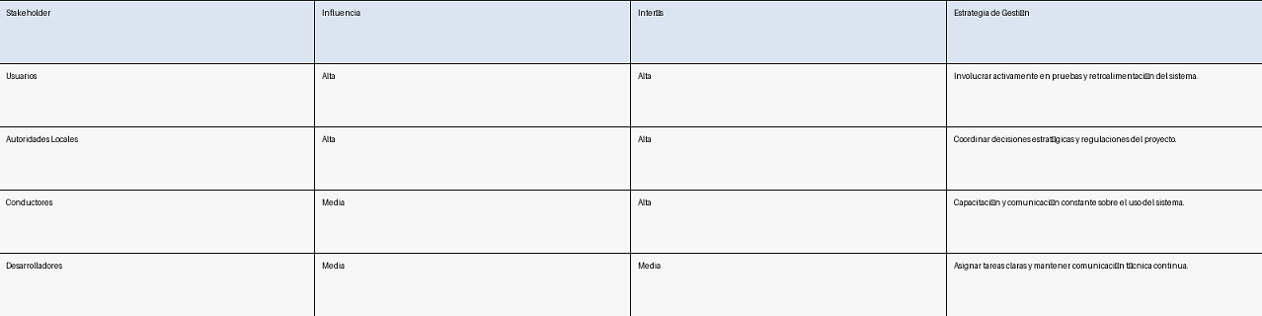

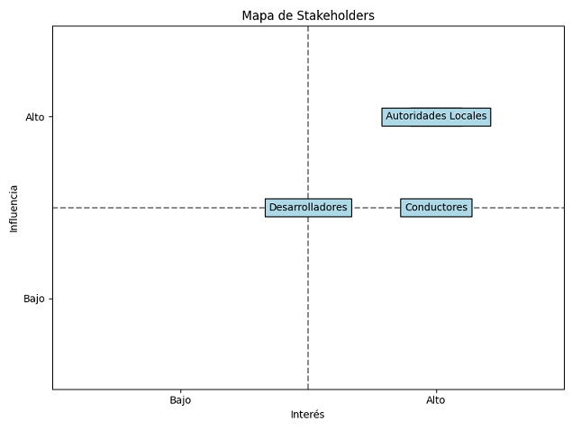

# 8. Matriz de riesgos

• **Retrasos en implementación:**  
Este riesgo se refiere a posibles demoras en el cronograma del proyecto debido a problemas en la planificación, falta de recursos o dificultades técnicas. Un retraso puede impactar la entrega final y generar costos adicionales.  
**Mitigación:** Implementar una gestión ágil del tiempo, realizar seguimiento constante y capacitar al equipo para optimizar procesos.

• **Resistencia al cambio:**  
Es común que los usuarios y conductores muestren reticencia a adoptar nuevas tecnologías, lo que puede afectar la aceptación de la aplicación. Este riesgo impacta la efectividad del proyecto y su sostenibilidad.  
**Mitigación:** Realizar campañas de sensibilización, pruebas piloto y sesiones de capacitación para mostrar beneficios y reducir la resistencia.

• **Fallos tecnológicos:**  
Incluye errores en la aplicación, problemas de conectividad o incompatibilidad con dispositivos. Estos fallos pueden afectar la experiencia del usuario y la confianza en el sistema.  
**Mitigación:** Ejecutar pruebas exhaustivas antes del lanzamiento, contar con soporte técnico disponible y establecer planes de contingencia para resolver incidencias rápidamente.

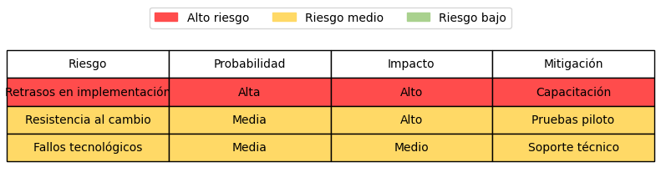

# 9. Repositorio del proyecto

Repositorio principal: [Agregar enlace]  
Rama principal: main  
Ramas por integrante: feature/andres, feature/juan...

# 10. Levantamiento de información

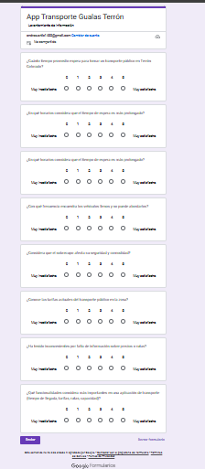

### Herramientas: Encuestas

### Se diseñó una encuesta digital para recopilar datos sobre la experiencia de los usuarios con el transporte público en Terrón Colorado. La encuesta incluyó preguntas cerradas y abiertas para obtener información cuantitativa y cualitativa.

### Conclusiones del Levantamiento de Información

Tras aplicar entrevistas, encuestas y observación directa en la zona de Terrón Colorado, se identificaron problemas críticos en el sistema de transporte público:

* **Tiempos de espera excesivos:** Los usuarios reportan esperar entre **25 y 40 minutos** en horas pico, lo que afecta su puntualidad y genera estrés.
* **Sobrecupo frecuente:** Los vehículos exceden hasta un **30% su capacidad máxima**, comprometiendo la seguridad y comodidad.
* **Falta de información clara:** Muchos usuarios desconocen las tarifas y rutas, lo que ocasiona errores en el pago y dificultades para planificar viajes.
* **Percepción negativa del servicio:** La mayoría califica el transporte como **regular o deficiente**, destacando la necesidad de modernización.

**Conclusión principal:** Existe una **necesidad urgente de implementar una solución tecnológica** que proporcione información en tiempo real sobre rutas, tiempos de espera, capacidad y tarifas, para mejorar la experiencia del usuario y optimizar la operación del transporte público.

**Link**

<https://docs.google.com/forms/d/e/1FAIpQLSeFzlkzD34wyaWgh2xF9EWkxYhBmpBs5A4Sfm8AmSgoMxlsWA/viewform?usp=header>

# 11. Diagrama de flujo de solución seleccionada

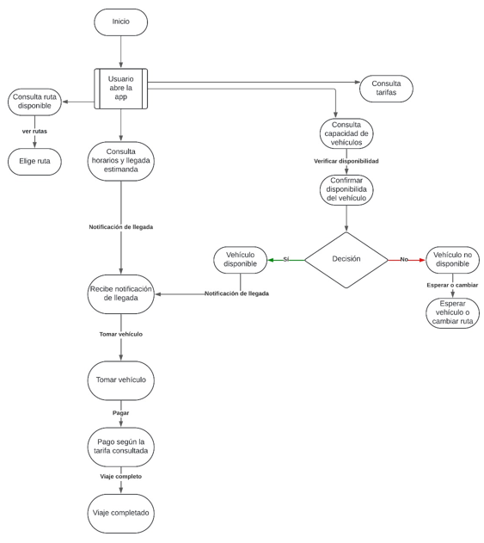

**Descripción del Diagrama de Flujo**

1. **Inicio:** El proceso comienza cuando el usuario abre la aplicación.
2. **Consulta inicial:**
   * El usuario puede **consultar rutas disponibles** y elegir la más adecuada.
   * También puede **consultar tarifas** para conocer el costo del servicio.
3. **Información de viaje:**
   * La aplicación muestra **horarios y tiempo estimado de llegada** del vehículo.
   * Se verifica la **capacidad del vehículo** y se confirma su disponibilidad.
4. **Decisión:**
   * Si el vehículo está disponible (**Sí**), el usuario recibe una **notificación de llegada**.
   * Si el vehículo no está disponible (**No**), el usuario debe **esperar o cambiar la ruta**.
5. **Ejecución del viaje:**
   * El usuario toma el vehículo cuando llega.
   * Realiza el **pago según la tarifa consultada**.
   * Finalmente, el viaje se completa.

**Características clave del flujo:**

* Incluye decisiones condicionales (disponibilidad del vehículo).
* Integra funciones principales de la app: consulta de rutas, tarifas, capacidad y notificaciones.
* Garantiza que el usuario tenga información antes y durante el viaje.

# 12. Historias de Usuario

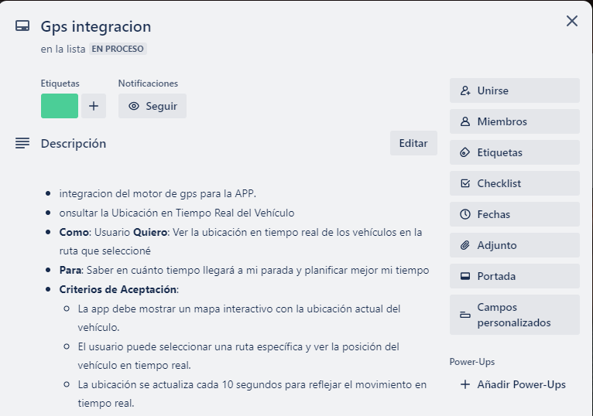

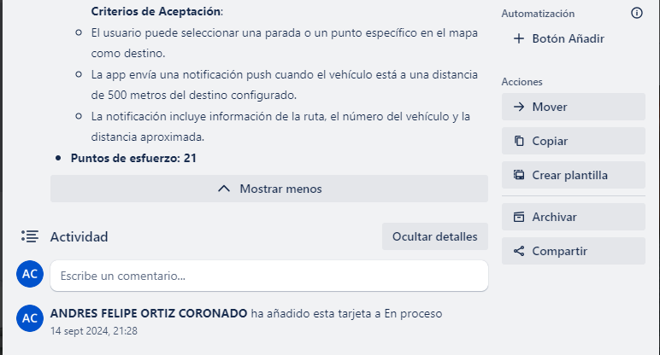

**Resumen Comparativo de Historias de Usuario**

|  |  |  |
| --- | --- | --- |
| Aspecto | Historia 1: Notificación de proximidad | Historia 2: Integración GPS |
| Objetivo principal | Avisar al usuario cuando el vehículo está cerca del destino. | Mostrar ubicación en tiempo real del vehículo en la ruta seleccionada. |
| Formato de historia | No sigue explícitamente el formato “Como/Quiero/Para”. | Sí sigue el formato estándar: “Como usuario, quiero…, para…”. |
| Criterios de aceptación | - Selección de destino en mapa. - Notificación push a 500 m. - Información detallada en la notificación. | - Mapa interactivo. - Selección de ruta. - Actualización cada 10 segundos. |
| Nivel de detalle | Alto en la lógica de notificación, pero falta contexto del usuario. | Alto en funcionalidad y experiencia del usuario. |
| Puntos de esfuerzo | 21 (indicado). | No especificado. |
| Impacto en UX | Mejora la planificación al acercarse al destino. | Mejora la confianza y control del usuario sobre el viaje. |

# 13. Definición de RQF y RQNF

ANEXO 1. REQUISITOS FUNCIONALES

|  |  |
| --- | --- |
| CÓDIGO | REQUISITOS FUNCIONALES |
| RQF001 | Nombre: Gestión de usuario. |
| Descripción: Este requisito permite a los usuarios registrarse en la aplicación creando una cuenta o iniciando sesión si ya están registrados. Los usuarios pueden usar su correo electrónico y contraseña, o iniciar sesión como invitados para utilizar una funcionalidad limitada. También incluye una opción para recuperar tu contraseña si la olvidas. |
| Usuarios:  Usuario registrado.  Usuario no registrado.  Administrador. |

|  |  |
| --- | --- |
| CÓDIGO | REQUISITOS FUNCIONALES |
| RQF002 | Nombre: Inicio de sesión. |
| Descripción: Los usuarios registrados deben poder iniciar sesión utilizando su dirección de correo electrónico y contraseña o a través de las redes sociales. |
| Usuarios:  Usuario. |

|  |  |
| --- | --- |
| CÓDIGO | REQUISITOS FUNCIONALES |
| RQF003 | Nombre: Consulta de horario de vehículos. |
| Descripción: La aplicación debería permitir a los usuarios ver los horarios de los vehículos en tiempo real. |
| Usuarios:  Usuario. |

|  |  |
| --- | --- |
| CÓDIGO | REQUISITOS FUNCIONALES |
| RQF004 | Nombre: Visualización de Rutas. |
| Descripción: La aplicación debería mostrar las rutas disponibles para cada vehículo. |
| Usuarios:  Usuario. |

|  |  |
| --- | --- |
| CÓDIGO | REQUISITOS FUNCIONALES |
| RQF005 | Nombre: Monitoreo de Capacidad de Vehículos. |
| Descripción: Los usuarios podrán ver el nivel actual de ocupación de vehículos en tiempo real. |
| Usuarios:  Usuario. |

|  |  |
| --- | --- |
| CÓDIGO | REQUISITOS FUNCIONALES |
| RQF006 | Nombre: Consulta de Tarifas. |
| Descripción: La aplicación debe mostrar las tarifas pertinentes según la ruta y la distancia recorrida. |
| Usuarios:  Usuario. |

|  |  |
| --- | --- |
| CÓDIGO | REQUISITOS FUNCIONALES |
| RQF007 | Nombre: Notificaciones en Tiempo Real. |
| Descripción: La aplicación está destinada a enviar notificaciones cuando un vehículo está cerca del punto de recogida del usuario. |
| Usuarios:  Administrador. |

|  |  |
| --- | --- |
| CÓDIGO | REQUISITOS FUNCIONALES |
| RQF008 | Nombre: Selección de Punto de Recogida. |
| Descripción: Los usuarios deberían poder seleccionar su ubicación actual o seleccionar el punto de recogida más cercano. |
| Usuarios:  Usuario. |

|  |  |
| --- | --- |
| CÓDIGO | REQUISITOS FUNCIONALES |
| RQF009 | Nombre: Feedback de Usuarios. |
| Descripción: La aplicación deberá permitir a los usuarios dejar comentarios o valorar su experiencia con el servicio. |
| Usuarios:  Usuario. |

|  |  |
| --- | --- |
| CÓDIGO | REQUISITOS FUNCIONALES |
| RQF010 | Nombre: Mapa Interactivo. |
| Descripción: La aplicación deberá mostrar un mapa interactivo que permita a los usuarios ver la ubicación de los vehículos en tiempo real. |
| Usuarios:  Usuario. |

ANEXO 2. REQUISITOS NO FUNCIONALES

|  |  |
| --- | --- |
| CÓDIGO | REQUISITOS NO FUNCIONALES |
| RQNF001 | Nombre: Rendimiento. |
| La aplicación debe actualizar la información de horarios para los vehículos, rutas e información de capacidad en tiempo real y sin retrasos significativos. |

|  |  |
| --- | --- |
| CÓDIGO | REQUISITOS NO FUNCIONALES |
| RQNF002 | Nombre: Seguridad |
| Los datos personales del usuario deben estar protegidos mediante cifrado y respetar las reglas de confidencialidad. |

|  |  |
| --- | --- |
| CÓDIGO | REQUISITOS NO FUNCIONALES |
| RQNF003 | Nombre: Compatibilidad. |
| La aplicación debe ser compatible en los dispositivos móviles Android e iOS. |

|  |  |
| --- | --- |
| CÓDIGO | REQUISITOS NO FUNCIONALES |
| RQNF004 | Nombre: Escalabilidad. |
| La aplicación debe poder manejar un número cada vez mayor de usuarios sin comprometer su rendimiento. |

|  |  |
| --- | --- |
| CÓDIGO | REQUISITOS NO FUNCIONALES |
| RQNF005 | Nombre: Facilidad de Uso. |
| La interfaz debe ser intuitiva y fácil de navegar, incluso para personas sin experiencia tecnológica. |

# 14. Evidencias de Design Thinking

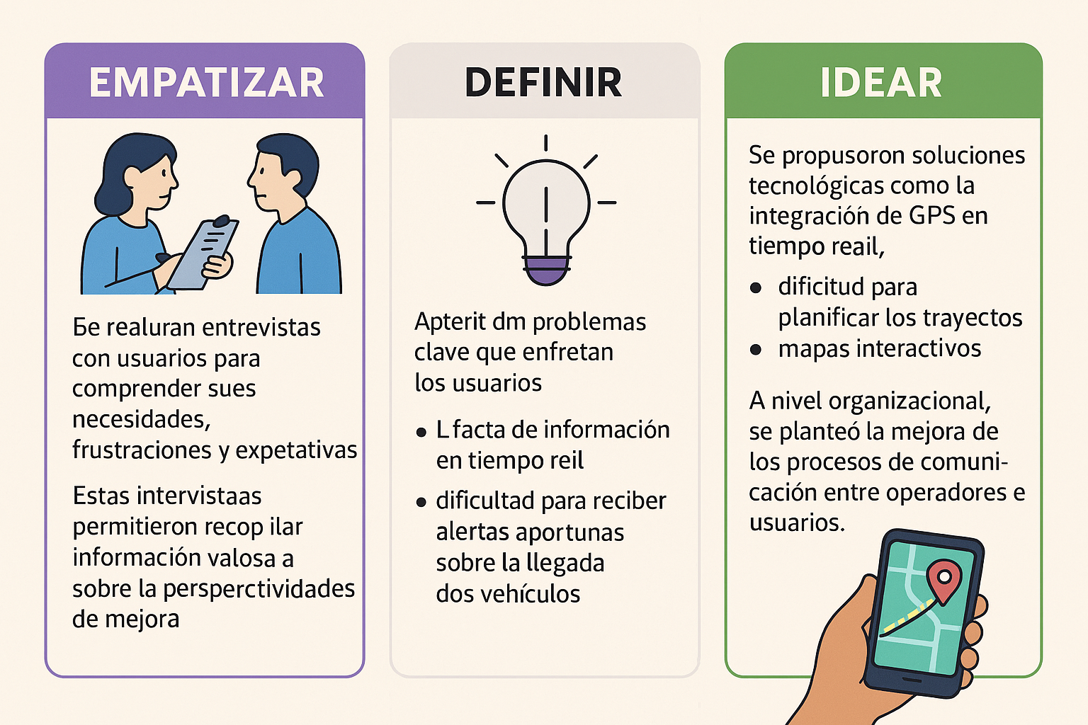

**Conclusión General Detallada del Proyecto**

La creación de la aplicación para el transporte público en **Terrón Colorado** surge como respuesta a una problemática estructural que afecta tanto a los usuarios como a los operadores del servicio. El sistema actual presenta deficiencias críticas: **tiempos de espera prolongados**, **sobreocupación en los vehículos** y **falta de información clara sobre tarifas y rutas**, lo que impacta negativamente en la calidad de vida de la comunidad y en la eficiencia operativa.

**En el corto plazo**, la implementación de la aplicación permitirá **reducir los tiempos de espera** mediante la visualización en tiempo real de la ubicación de los vehículos y su capacidad disponible. Esto optimizará la planificación de desplazamientos y mejorará la experiencia del usuario.

**En el mediano plazo**, la solución contribuirá a **equilibrar la demanda**, evitando sobrecupo y aumentando la seguridad, gracias a la información sobre ocupación que permitirá una mejor distribución de pasajeros.

**En el largo plazo**, el proyecto se proyecta como un catalizador para la **transformación digital del sistema de transporte público**, integrando tecnologías que faciliten la gestión inteligente del servicio y alineándose con tendencias globales de **movilidad sostenible** y **ciudades inteligentes**.

La aplicación no solo responde a las necesidades inmediatas de los usuarios —información confiable y accesible—, sino también a los intereses estratégicos de los stakeholders, quienes buscan optimizar recursos y mejorar la percepción del servicio. Además, genera **beneficios sociales, operativos y estratégicos**, justificando plenamente su implementación como una solución innovadora y sostenible.

Bibliografia

• Brown, T. (2008). *Change by Design: How Design Thinking Creates New Alternatives for Business and Society*. Harvard Business Review Press.

• Pelta Resano, R. (2013). *Design Thinking. Tendencias en la teoría y la metodología del diseño*. Universitat Oberta de Catalunya. Recuperado de [https://openaccess.uoc.edu](https://openaccess.uoc.edu/server/api/core/bitstreams/66212552-04fb-4f7d-a998-76a3147a75c3/content)

• Latorre-Cosculluela, C., Vázquez-Toledo, S., Rodríguez-Martínez, A., & Liesa-Orús, M. (2020). Design Thinking: creatividad y pensamiento crítico en la universidad. *Revista Electrónica de Investigación Educativa*, 22(e28). https://doi.org/10.24320/redie.2020.22.e28.2917

• Fernández Reigosa, F. (2016). *Living-Labs: Innovación centrada en el usuario en la Sociedad de la Información y el Conocimiento*. Universidad Nacional de Rosario. Recuperado de [https://core.ac.uk](https://core.ac.uk/download/pdf/61707232.pdf)

• Vera, F., Arriagada, J., Hernández, F., & Munizaga, M. (2021). Indicadores de calidad de servicio de transporte público a partir de datos de la aplicación móvil TranSapp. *Estudios de Transporte*. Recuperado de [https://estudiosdetransporte.org](https://estudiosdetransporte.org/sochitran/article/download/296/238)

• Preciado-Ortiz, C. L. (2021). Calidad y uso de aplicaciones móviles para el servicio de transporte: influencia en la satisfacción. *Mercados y Negocios*, 22(44), 21-41. https://doi.org/10.32870/myn.v0i44.7646

• Arellano Pacheco, D. L. (2014). *Adopción de aplicaciones móviles para el Sistema de Transporte Público en Querétaro*. Universidad Autónoma de Querétaro. Recuperado de [https://ri-ng.uaq.mx](https://ri-ng.uaq.mx/bitstream/123456789/712/1/RI003820.pdf)